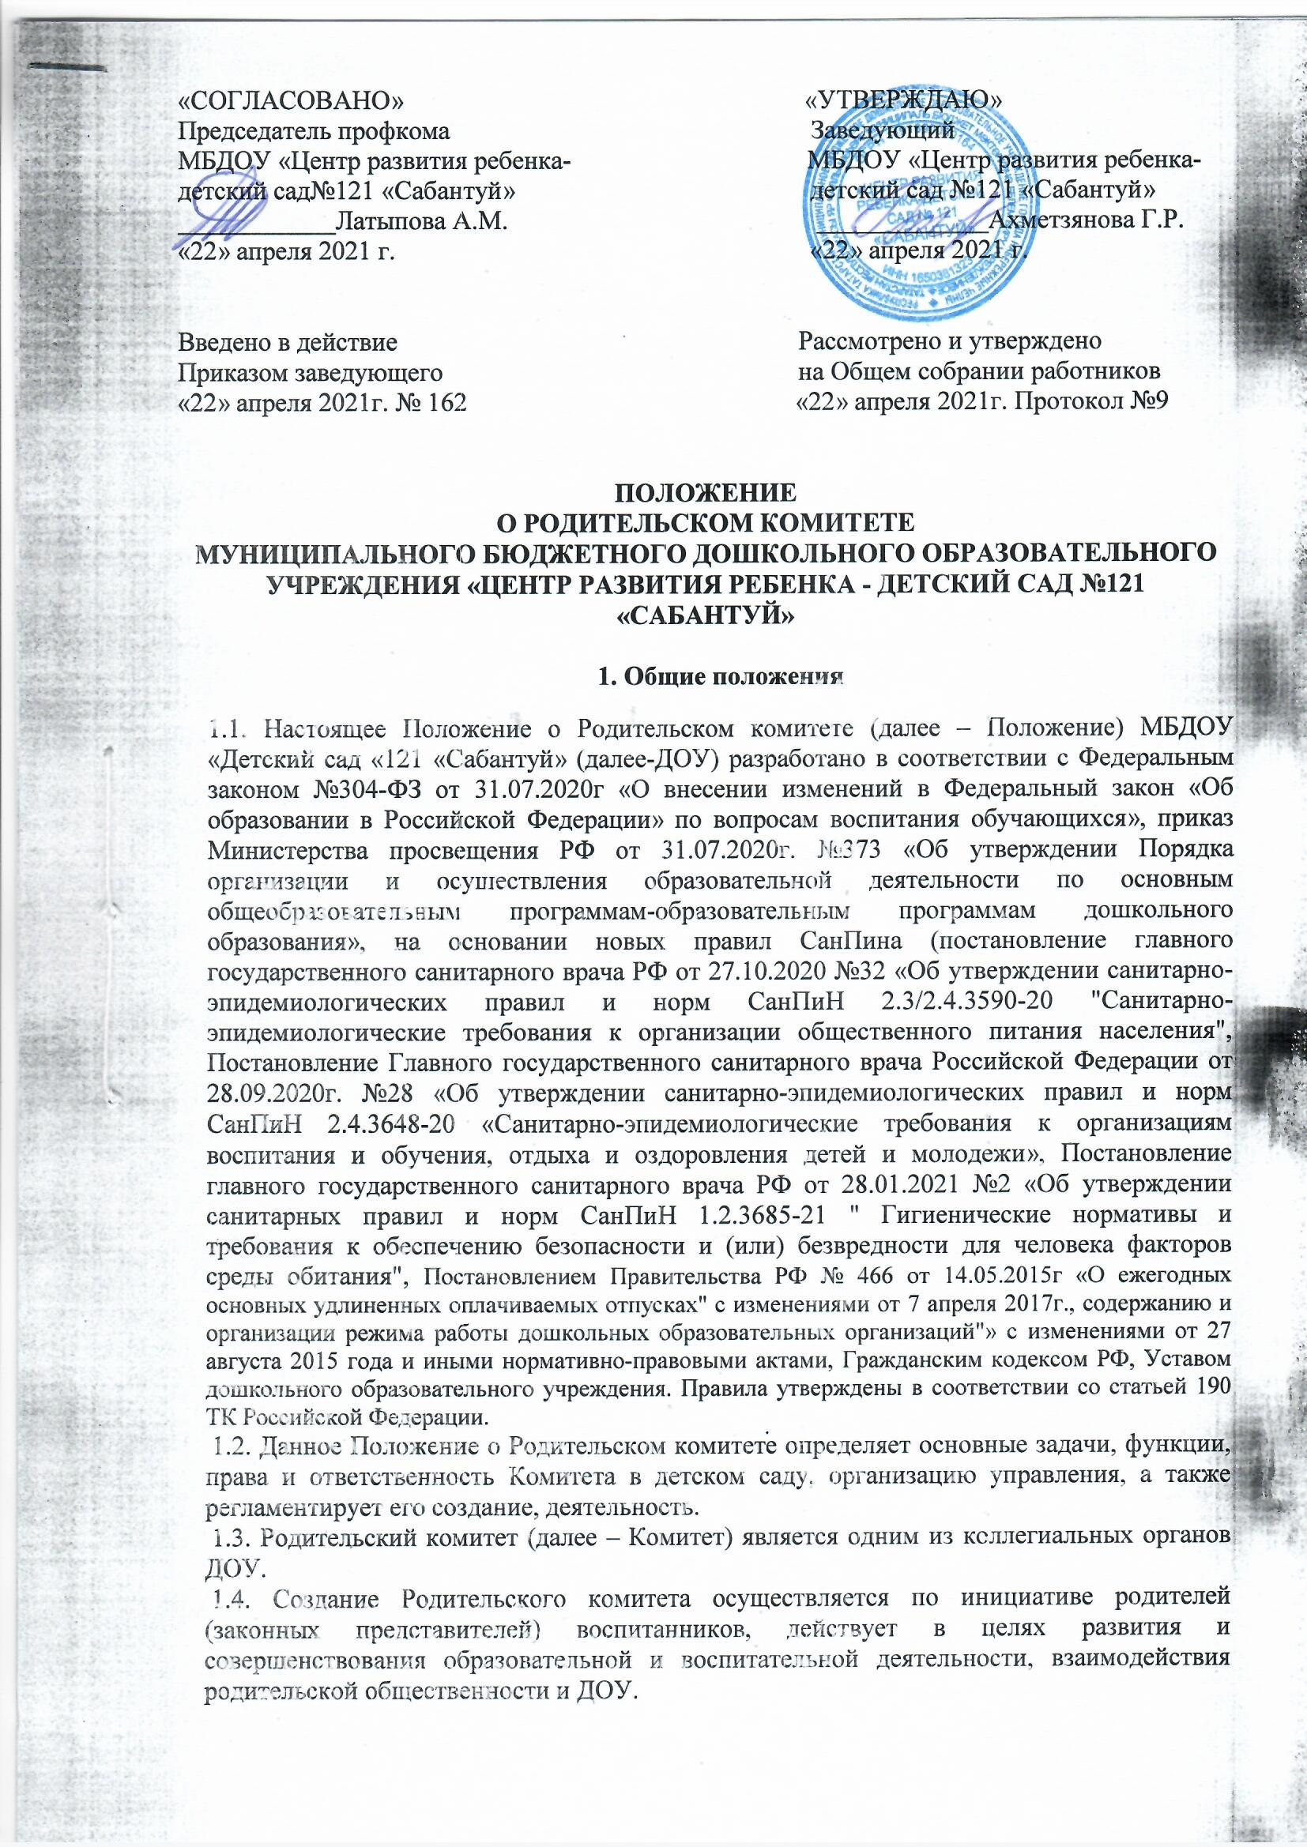

1.5. Родительский комитет осуществляет свою деятельность в детском саду на основании Положений о Родительском комитете и Устава ДОУ, правомочен выносить решения при наличии на его заседании не менее половины своего состава. Решения принимаются при голосовании простым большинством голосов.
1.6. Решения Комитета являются рекомендательными. Обязательными для исполнения являются только те решения, в целях реализации которых заведующим издается приказ по ДОУ.

2. Цель и задачи Родительского комитета
2.1. Целью Родительского комитета является обеспечение постоянной и систематической связи детского сада с родителями (законными представителями) воспитанников, оказание содействия педагогической пропаганде для успешного решения задач всестороннего развития детей дошкольного возраста.
2.2. Основными задачами Комитета являются:
2.2.1 Содействие администрации ДОУ:
- в совершенствовании условий для осуществления воспитательно – образовательной деятельности, охраны жизни и здоровья воспитанников, свободного развития личности;
- в защите законных прав и интересов воспитанников;
- в организации и проведении мероприятий в ДОУ.
2.3. Организация работы с родителями (законными представителями) воспитанников ДОУ по разъяснению их прав и обязанностей, значению всестороннего воспитания ребенка в семье.

3. Функции Родительского комитета
3.1. Принимает участие в установлении связей педагогов с семьями воспитанников, в организации безопасных условий осуществления воспитательно – образовательной деятельности, в соблюдении санитарно-гигиенических правил и норм.
3.2. Содействует обеспечению оптимальных условий для организации воспитательно – образовательной деятельности (принимает участие в подготовке наглядных методических пособий и т.д.).
3.3. Проводит разъяснительную и консультативную работу среди родителей (законных представителей) воспитанников об их правах и обязанностях.
3.4. Оказывает содействие в проведении общих мероприятий для воспитанников детского сада и активном участии в них родителей (законных представителей) детей.
3.5. Вносит на рассмотрение администрации ДОУ предложения по вопросам организации воспитательно – образовательной деятельности в ДОУ.
3.6. Оказывает содействие администрации ДОУ в организации и проведении общих родительских собраний.
3.7. Совместно с администрацией ДОУ контролирует организацию и качество питания воспитанников, своевременность и полноту медицинского обслуживания.
3.8. Рассматривает обращения в свой адрес, а также обращения по вопросам, отнесенным настоящим Положением к компетенции Комитета, по поручению заведующего ДОУ.
3.9. Взаимодействует с педагогическим коллективом по вопросам предупреждения правонарушений, безнадзорности и беспризорности среди несовершеннолетних воспитанников.
3.10. Взаимодействует с общественными организациями по вопросам пропаганды традиций ДОУ, режиму дошкольной жизни.
3.11. Взаимодействует с другими органами самоуправления ДОУ по вопросам организации и проведении мероприятий в ДОУ и другим вопросам, относящимся к компетенции Комитета.

4. Организация управления и деятельности
4.1. В состав Родительского комитета входят представители – родители (законные представители) воспитанников.
4.2.Представители Комитета избираются ежегодно на групповых родительских собраниях в начале учебного года.
4.3. Количество членов Родительского комитета определяется на родительском собрании самостоятельно.
4.4. Родительский комитет выбирает из своего состава председателя сроком на один учебный год.
4.5. Председатель организует деятельность Родительского комитета, входит в состав Совета родителей ДОУ.
4.6. Члены Родительского комитета работают на общественных началах. Каждый член Комитета осуществляет свои функции только на безвозмездной основе.

5. Права и обязанности Родительского комитета
5.1. Родительский комитет имеет право:
- вносить предложения руководству и другим органам самоуправления ДОУ и получать информацию о результатах их рассмотрения;
- обращаться за разъяснениями в учреждения и организации системы образования;
- заслушивать и получать достоверную информацию о состоянии образовательной и воспитательной деятельности от руководства ДОУ, других органов самоуправления;
- принимать участие в обсуждении локальных актов ДОУ;
- выносить общественное порицание родителям, уклоняющимся от воспитания детей в семье;
- выражать благодарность и поощрение родителям (законных представителей) воспитанников за активное взаимодействие с ДОУ, оказание помощи в организации и проведении общих мероприятий;
- председатель комитета может присутствовать (с последующим информированием комитета) на отдельных заседаниях педагогического совета, других органов самоуправления по вопросам, относящимся к компетенции комитета;
5.2. Члены Родительского комитета имеют право:
- принимать участие во всех проводимых родительским комитетом мероприятиях;
- избирать и быть избранным в руководящие органы родительского комитета ДОУ;
- участвовать в обсуждении любых вопросов деятельности Комитета и вносить предложения по улучшению его работы;
- выйти из числа членов Комитета по собственному желанию.
5.3. Члены Родительского комитета обязаны:
- участвовать в работе родительского комитета и выполнять его решения;
- участвовать в мероприятиях, проводимых родительским комитетом групп.
5.4. Председатель родительского комитета может присутствовать (с последующим информированием Комитета) на отдельных заседаниях Педагогического совета, других органах самоуправления по вопросам, непосредственно относящимся к компетенции Комитета.
5.5. Председатель имеет право делегировать свои полномочия членам Родительского комитета.
5.6. Члены Комитета, не принимающие активное участие в его работе, по представлению Председателя, могут быть отозваны решением группового родительского собрания до сроков перевыборов Комитета. На их место избираются другие.

6. Ответственность Родительского комитета.
6.1. Родительский комитет несет ответственность:
- за выполнение, выполнение не в полном объеме или невыполнение закреплённых за ним задач и функций;
- соответствие принимаемых решений законодательству РФ, нормативно-правовым актам;
- за установление взаимопонимания между руководством ДОУ и родителями (законными представителями) воспитанников в вопросах семейного и общественного воспитания;
- за бездействие отдельных членов Комитета.

7. Заключительные положения
7.1. Положение о Родительском комитете является локальным нормативным актом ДОУ, принимается на Общем собрании работников ДОУ и утверждается приказом заведующего ДОУ.
7.2. Положение принимается на неопределённый срок. Изменения и дополнения к данному локальному акту принимаются в порядке, предусмотренном п.7.1. настоящего Положения.

